|  |  |  |
| --- | --- | --- |
|  | République et canton de Genève  Département de l'instruction publique, de la formation et de la jeunesse  Office pour l'orientation, la formation professionnelle et continue | **Description : Logo Collège d'experts last.jpg** |
|  | **Travail pratique individuel (TPI)**  Informaticien-ne CFC  Dossier d’inscription et description du travail | |

|  |  |
| --- | --- |
| **Candidat :**  Nom :  Prénom :  Classe :I.DA-P4A  Tel professionnel : 022 388 87 28  Tel mobile/privé :  E-Mail : @eduge.ch | **Entreprise formatrice :**  Société : CFPT – Ecole d’informatique  Adresse : 10, Ch. Gérard de Ternier  Localité : 1213 Petit-Lancy  Téléphone : 022 388 87 28  **Nom Formateur** :  Tel direct :  E-Mail : @edu.ge.ch |

|  |
| --- |
| **Titre du travail :**  **Domaine :**  ☑ Développement d'applications ❑ Informatique d'entreprise ❑ Technique des systèmes  **Durée du travail** (comprise entre **70h** et **90h**) : **88h Date de début souhaitée** : **20 avril 2020**  **Horaire hebdomadaire du travail** : 7h30-11h40 / 12h40 -16h45  ☑ lundi _________ ☑ mardi _________ ☑ mercredi _________ ☑ jeudi _________ ❑ vendredi _________  **Lieu où se déroule le TPI** si différent de l’adresse de l’employeur (adresse complète) :  Salle R111 (I.DA-P4B) / R113 (I.DA-P4A) |

|  |
| --- |
| Résumé du travail : |

|  |  |
| --- | --- |
| **RAPPEL :**  **Il est interdit au candidat de prendre connaissance de l’énoncé du travail de TPI avant le début de celui-ci.**  **L’énoncé lui sera transmis par les experts, par mail, le matin du 1er jour du TPI avant 7h30.** | **Devoir d’examen défini. L’entreprise formatrice :**  **Lieu : Date :**  **Signature :** |

Les pages suivantes contiennent la description du projet. Le dossier sera ensuite validé par le collège des experts qui désignera un (et dans ce cas le chef expert participera à la présentation) ou deux d'entre eux pour le suivi du déroulement du travail. L'acceptation de celui-ci sera confirmée par leurs signatures sur la feuille d'évaluation du TPI.

**Rappel** : Tous les dossiers incomplets seront automatiquement refusés.

**TPI - Cahier des charges**

**Ce document sera connu du candidat uniquement au commencement du TPI. Il est interdit d’en communiquer le contenu au candidat avant la date de TPI convenue.**

# Titre

pants

# Matériel et logiciels à disposition

* Un PC standard école
* Windows 10
* Ubuntu (apache/MySQL/PHP)
* Visual Studio code / Visual Studio 2022
* Word
* Lucid.app
* C# - Windows Forms

# Descriptif complet du projet

## 3.1 Planification :

* Analyse : 4h
* Implémentation : 12h
* Test : 6h
* Documentation : 10h

## 3.2 méthodologie

Les 6 étapes (s’informer/Planifier/Décider/Réaliser/Contrôler/Evaluer)

## 3.3 Description de l’application

Site de e-commerce de vente de pantalon et une application Windows Forms pour l’administration.

**Web**

**Page d’accueil**

L’affichage totale des pantalons.

**Page panier**

L’affichage du stock des articles sélectionnés par l’utilisateur

**Page Login**

Connexion et création de compte

**Page Article**

Article sélectionné avec toutes les informations

**Page de paiement**

Acheter les articles du panier

**Application Forms**

**Vue d’administration**

Permet d’administrer tout le stock de pantalons comme ajouter, supprimer et modifier des articles.

## 3.4 Modèle conceptuel

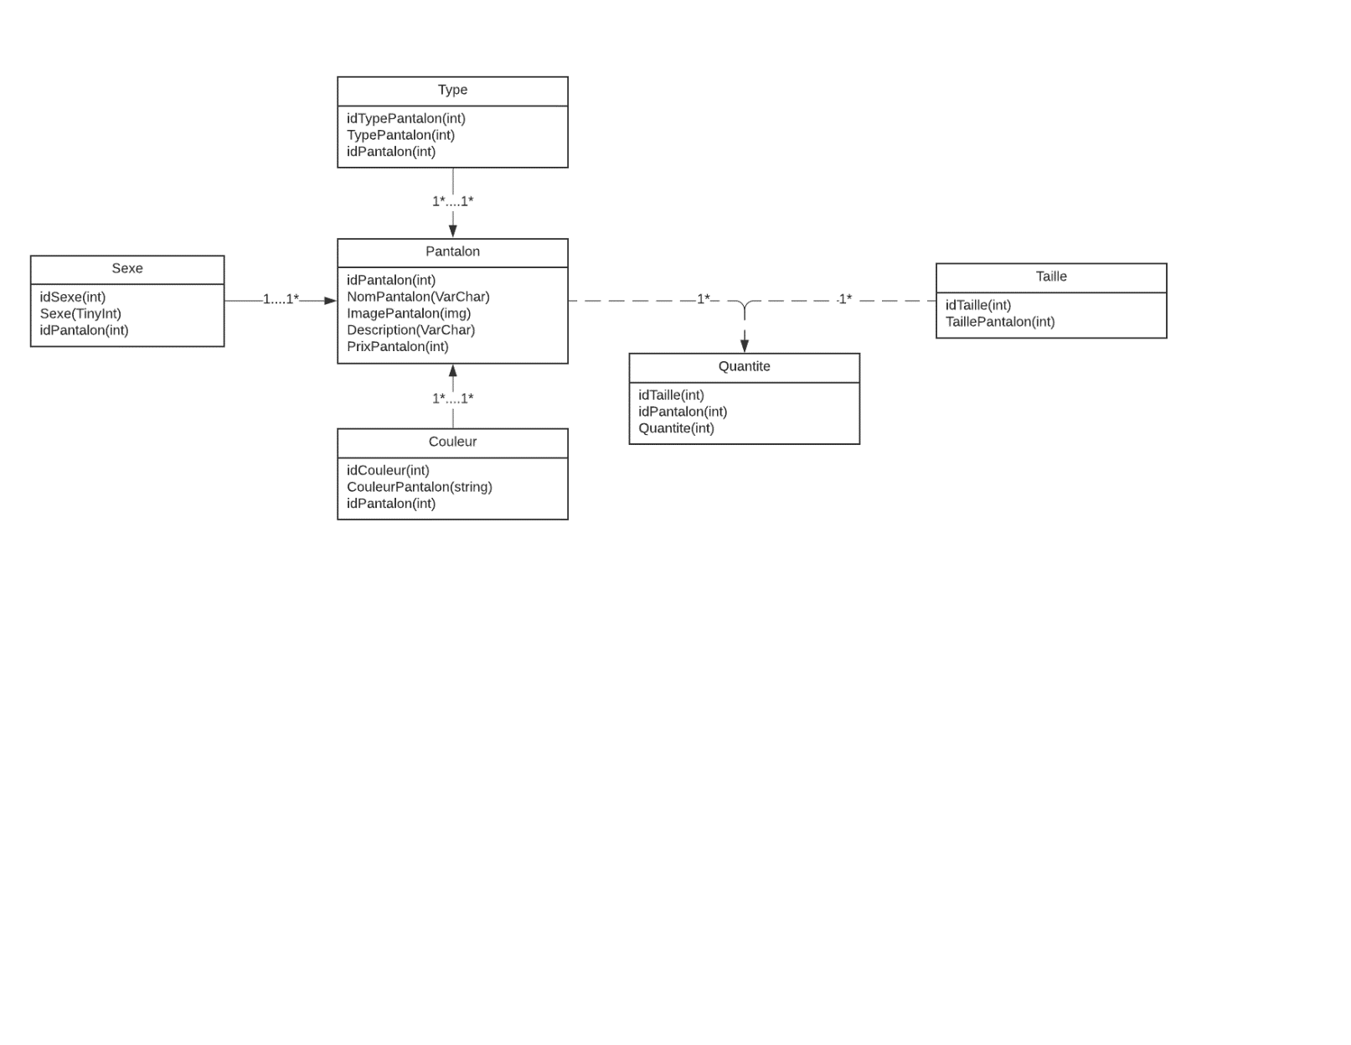

## 3.5 tests de l’application

## 3.6 consignes organisationnelles

* Vous devez sauvegarder vos sources et données chaque jour
* Vous devez ranger votre place de travail
* Vous devez être présent selon l’horaire fixé.

# Livrables

Planning

Rapport de projet

Manuel utilisateur (si applicable)

Résumé du rapport du TPI

Journal de travail

# Points techniques évalués spécifiques au projet (obligatoire) correspondants aux points A14 à A20 du formulaire d’évaluation

## A14 :

## A15 :

## A16 :

## A17 :

## A18 :

## A19 :

## A20 :